家長會 | 會 長 林嘉玲
 | 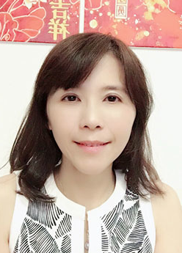
生活組 | 副會長 林紹貴
活動組 | 副會長 黃明珠
 | 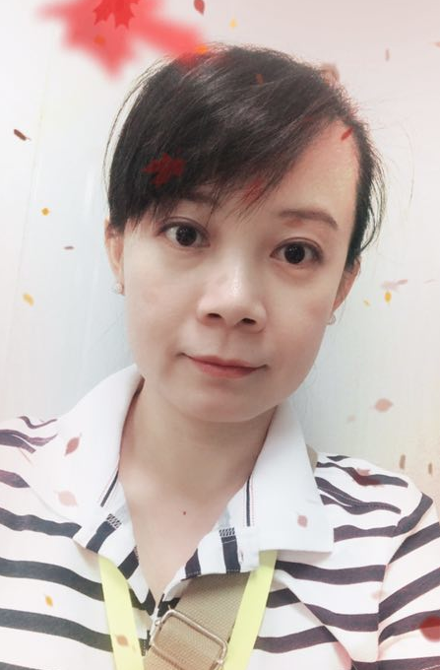
教務組 | 副會長 王麗君
 | 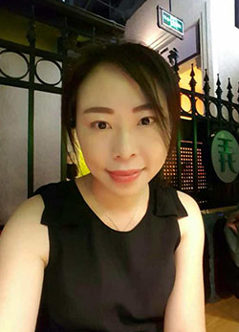
行政組 | 副會長 王 莉
財務 | 副會長 羅玉婷
 | 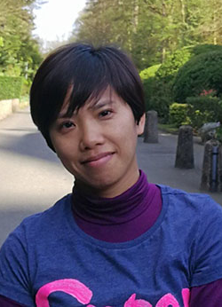
愛心團 | 團長 曹明麗
 | 